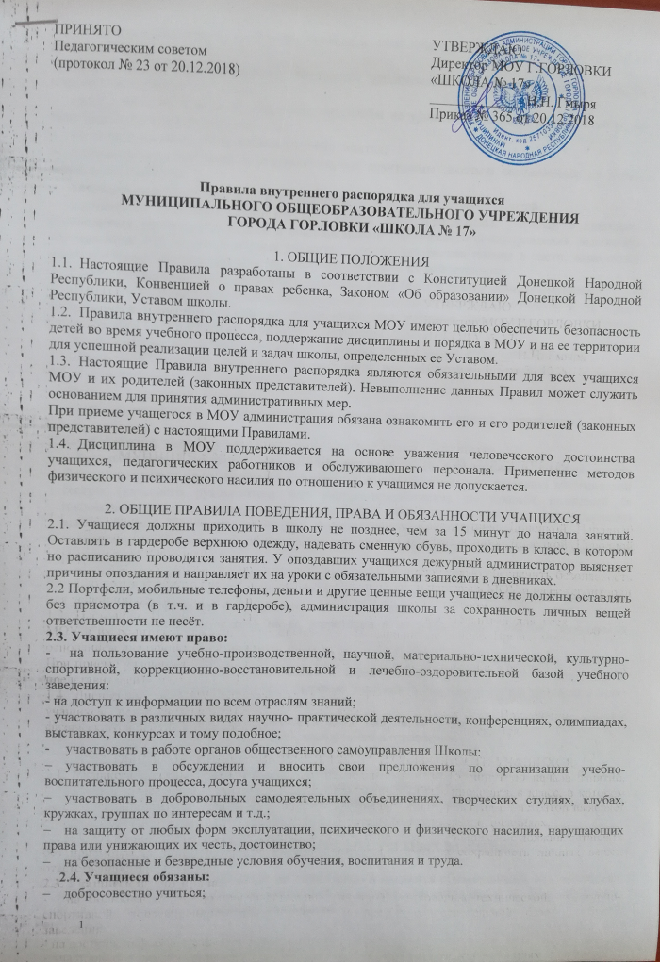
- выполнять устав школы, настоящие Правила и иные локальные акты, регламентирующие их деятельность;
- действовать на благо коллектива учреждения, заботиться о чести и поддержании традиций школы, её авторитета;
- вести себя в МОУ и за её пределами так, чтобы не уронить свою честь и достоинство, не запятнать доброе имя учащегося;
- регулярно посещать обязательные учебные занятия;
- выполнять учебный план и образовательные программы школы в соответствии со своим возрастом и статусом;
- ликвидировать академическую задолженность в сроки, определяемые школой;
- подчиняться указаниям педагогического совета, директора школы, учителей и классного руководителя, решениям классного и общешкольного ученического самоуправления, выполнять обоснованные требования дежурных учащихся, других работников школы в части, отнесенной уставом и Правилами внутреннего трудового распорядка к их компетенции;
- беречь имущество школы, аккуратно относиться как к своему, так и к чужому имуществу;
- проявлять уважение к старшим, обращаться к работникам по имени-отчеству и на «Вы», здороваться в помещении школы со всеми взрослыми, уступать дорогу взрослым, старшие - младшим, мальчики – девочкам, заботиться о младших;
- уважать личное достоинство, взгляды и убеждения других людей, соблюдать их права;
- беречь свое здоровье, своевременно проходить все необходимые медицинские осмотры, выполнять требования техники безопасности;
- соблюдать пропускной режим;
- нести ответственность за порчу имущества школы, грубые нарушения дисциплины в МОУ и вне ее.
2.5. Учащимся запрещается:
- без разрешения педагогов уходить из школы и с её территории в учебное время. Преждевременный уход из школы возможен: в случае болезни – по решению медицинской сестры (классного руководителя или учителя-предметника), по просьбе родителей (в письменном виде) с подтверждением (подписью) классного руководителя или дежурного администратора. Пропускать занятия без уважительных причин не разрешается.
- выносить без разрешения администрации лицея инвентарь, оборудование кабинетов и других помещений;
- ходить в верхней одежде, грязной обуви, головных уборах;
- приводить в помещение школы, на её территорию и на любые мероприятия, проводимые школой, посторонних лиц без разрешения администрации;
- курить в помещении школы, на ее территории и на любых мероприятиях, проводимых школой;
- приносить, передавать, использовать в МОУ или на ее территории оружие, спиртные напитки, табачные изделия, токсические и наркотические вещества и иные предметы и вещества, способные причинить вред здоровью участников образовательного процесса и (или) деморализовать образовательный процесс;
- приносить, передавать, использовать в МОУ или на ее территории любые предметы и вещества, могущие привести к взрывам, возгораниям и отравлению;
- применять физическую силу для выяснения отношений;
- осуществлять любые действия, способные повлечь за собой травматизм, порчу личного имущества учащихся и сотрудников школы, имущества школы и т.п.
2.6. За нарушение настоящих Правил учащиеся привлекаются к дисциплинарной ответственности.

- ПОВЕДЕНИЕ УЧАЩИХСЯ НА УЧЕБНЫХ ЗАНЯТИЯХ
3.1. Учащиеся обязаны:
- все учебные занятия проводятся по расписанию и являются обязательными для посещения всеми учащимися. Учащийся, не явившийся на занятие или опоздавший на него, объясняет классному руководителю причину этого факта.
- приходить на занятия в школу скромно и опрятно одетыми, для занятий физической культурой иметь спортивную одежду и обувь;
- перед началом урока подготовить свое рабочее место и все необходимое для работы на уроке; обязательным является наличие дневника на столе учащегося;
- при входе педагога в класс (помещение) встать в знак приветствия и сесть только после его разрешения (подобным образом учащиеся так же приветствуют любого взрослого, вошедшего в класс (помещение) во время занятий;
- для обращения к педагогу поднять руку и только после получения его разрешения обратиться к нему;
- каждый учитель определяет для своих занятий правила поведения учащихся на занятиях в соответствии с Законом «Об образовании», уставом и настоящими правилами школы. Учащийся на уроке обязан выполнять все требования учителя.
- в случае невыполнения домашнего задания по какой-либо причине учащийся до урока сообщает об этом учителю. Пропуск уроков не является причиной невыполнения домашних заданий. Они выполняются самостоятельно или с помощью товарищей.
- выполнять требования техники безопасности в конкретном помещении (во время проведения конкретных занятий).
3.2. Учащимся запрещается шуметь, отвлекаться самим и отвлекать от занятий посторонними разговорами, играми и иными, не относящимися к занятию, делами других учащихся.
3.3. Запрещается во время уроков пользоваться мобильными телефонами и другими устройствами, не относящимися к учебному процессу. Следует отключить и убрать все технические устройства (плееры, наушники, игровые приставки и пр.), перевести мобильный телефон в тихий режим и убрать его со стола.
3.4. Учебное время должно использоваться учащимися только для учебных целей.
3.5. Завершение учебных занятий осуществляется только после разрешения педагога.
3.6. В случае опоздания на урок постучаться в дверь кабинета, зайти, поздороваться с учителем, извиниться за опоздание и попросить разрешения сесть на место.
3.
4. ПОВЕДЕНИЕ УЧАЩИХСЯ НА ВНЕУЧЕБНЫХ И ВНЕКЛАССНЫХ МЕРОПРИЯТИЯХ
4.1. Учащиеся обязаны:
- иметь внешний вид, определенный соответствующим Положением, приказом или распоряжением;
- выполнять требования техники безопасности в конкретном помещении (во время проведения конкретных мероприятий);
- соблюдать правила поведения на конкретном мероприятии.
4.2. Учащимся запрещается:
- использовать мобильные телефоны и любые иные электронные устройства без разрешения ответственного лица (работника школы) или соответствующего приказа или распоряжения;
- отвлекаться самому и отвлекать других учащихся от мероприятия посторонними разговорами, играми и другими, не относящимися к нему, делами.
4.3. Завершение внеучебных и внеклассных мероприятий осуществляется только после разрешения ответственного лица (работника школы).

- ПОВЕДЕНИЕ УЧАЩИХСЯ ВО ВРЕМЯ ПЕРЕМЕН
5.1. Учащиеся обязаны:
- постоянно поддерживать чистоту и порядок в помещениях школы и на ее территории;
- выполнять соответствующие требования техники безопасности.
5.2. Учащимся запрещается:
- бегать по коридорам, лестницам, вблизи оконных проемов и в других местах, не приспособленных для игр; толкаться, бросаться предметами и применять физическую силу;
- шуметь, мешать отдыхать другим;
- употреблять непристойные выражения и жесты;
- садиться и становиться на подоконники;
- производить любые действия, явно влекущие за собой опасные последствия для окружающих;
- после окончания уроков учащиеся идут в раздевалку только в сопровождении учителя, проводившего урок. Учитель следит, чтобы все учащиеся оделись и ушли домой или в группу продленного дня; остаются в МОУ только те учащиеся, которые заняты работой (секции, клубы, факультативы).

6. ПОВЕДЕНИЕ УЧАЩИХСЯ В СТОЛОВОЙ
6.1. Учащиеся, находящиеся в столовой:
- соблюдают правила гигиены: входят в помещение столовой без верхней одежды, тщательно моют руки перед едой и после приема пищи;
- подчиняются требованиям педагога, работников столовой и дежурных учащихся;
- употребляют еду и напитки только в помещении столовой;

- проявляют внимание и осторожность при получении и употреблении горячих и жидких блюд;
- убирают грязную посуду со стола после приема пищи
- осуществляют прием пищи только в определенное время (перемена)
строго соблюдают правила техники безопасности во время пребывания в столовой.
Учащиеся обслуживаются буфетной продукцией в порядке живой очереди, выполняют требования работников столовой, соблюдают порядок при получении пищи.

- МЕРЫ ПООЩРЕНИЯ УЧАЩИХСЯ
7.1. Учащиеся школы поощряются за:
- успехи в учебе;
- участие и победу в учебных, творческих конкурсах и спортивных состязаниях;
- общественно-полезную деятельность и добровольный труд на благо школы;
- благородные поступки.
7.2. МОУ применяет следующие виды поощрений:
- объявление благодарности;
- награждение грамотой;
- награждение Похвальным листом "За отличные успехи в учении",
- Похвальной грамотой "За особые успехи в изучении отдельных предметов";
- представление учащегося в установленном порядке к награждению золотой или серебряной медалью "За особые успехи в учении";
7.3. Поощрения применяются директором школы по устному или письменному представлению педагогического совета, классного руководителя, органа ученического самоуправления, а также в соответствии с положениями о проводимых в МОУ конкурсах и соревнованиях. Порядок награждения золотой и серебряной медалями "За особые успехи в учении", похвальной грамотой "За особые успехи в изучении отдельных предметов" и похвальным листом "За отличные успехи в учении" устанавливается Министерством образования и науки ДНР. Поощрения применяются в обстановке широкой гласности, доводятся до сведения учащихся и работников школы.
- ВЗЫСКАНИЯ
8.1. За нарушение настоящих Правил поведения для учащихся ученик привлекается к дисциплинарной ответственности.
8.2. Взыскания налагаются с соблюдением принципов:
привлечения к ответственности только виновного учащегося;
- личного характера ответственности (коллективная ответственность класса, группы учащихся за действия члена ученического коллектива не допускаются);
- соблюдения очередности мер взыскания (далее по тексту п.8.3);
- за одно нарушение налагается только одно взыскание;
- предоставления возможности учащемуся объяснить и оправдать свой проступок в форме, соответствующей его возрасту, до наложения дисциплинарного взыскания (право на защиту);
- взыскание налагается в письменной форме (устные методы педагогического воздействия дисциплинарными взысканиями не считаются).
- применение мер дисциплинарного взыскания, не предусмотренных настоящими Правилами, запрещается.
8.3. К учащимся применяются следующие меры взыскания:
а) замечание;
б) выговор;
в) строгий выговор;
г) возложение обязанности возместить вред;
д) возложение обязанности принести публичное извинение;
е) взятие на внутришкольный учет
8.4. Должностные лица школы обладают следующими правами по наложению взысканий на учащихся:
- директор школы вправе объявить замечание или выговор (при наличии замечания) любому учащемуся школы за нарушение Правил поведения учащихся. При этом наложение взыскания оформляется приказом по МОУ;
- заместитель директора за проступок, нарушающий нормальное течение учебно-воспитательного процесса, в отношении любого учащегося школы вправе объявить ему замечание, которое оформляется распоряжением заместителя директора;
- классный руководитель в отношении любого учащегося вверенного ему класса за проступок, нарушающий нормальное течение учебно-воспитательного процесса, вправе объявить замечание. Наложение взыскания оформляется записью в дневнике учащегося;
- учитель за проступок учащегося, нарушающий нормальное течение урока, также вправе объявить ему замечание. Наложение взыскания оформляется записью в дневнике учащегося.
8.5. Взыскание применяется непосредственно за обнаружением проступка, но не позднее двух недель со дня его обнаружения, не считая времени болезни учащегося и каникул.
8.6. О каждом взыскании родители (законные представители) учащегося немедленно ставятся в известность лицом, наложившим взыскание, или классным руководителем по поручению должностного лица.

9. ЗАКЛЮЧИТЕЛЬНЫЕ ПОЛОЖЕНИЯ
9.1. Настоящие Правила действуют на всей территории школы и распространяются на все мероприятия с участием учащихся школы.
9.2. Настоящие Правила вывешиваются на школьном сайте для всеобщего ознакомления.

